 | 650000, Кемерово,  пр. Советский, 56, каб. № 210;  Тел. 365545;  Факс 366253 (для прессы);  E-mail: press-centr@fpok.ru;  www.fpok.ru
Михаил Махнев
Пресс-релиз №35 (5585) от 16.06.2025 г.
Ссылка на Федерацию профсоюзных организаций Кузбасса обязательна

Информационные работники ФНПР обсудили реформы, цифровизацию и нейросети
С 9 по 11 июня в уфимском Доме профсоюзов состоялся Всероссийский семинар-совещание информационных работников членских организаций ФНПР. Мероприятие объединило представителей профсоюзных организаций со всей страны, в том числе из Кузбасса, для обмена опытом, обсуждения актуальных вопросов информационной работы.
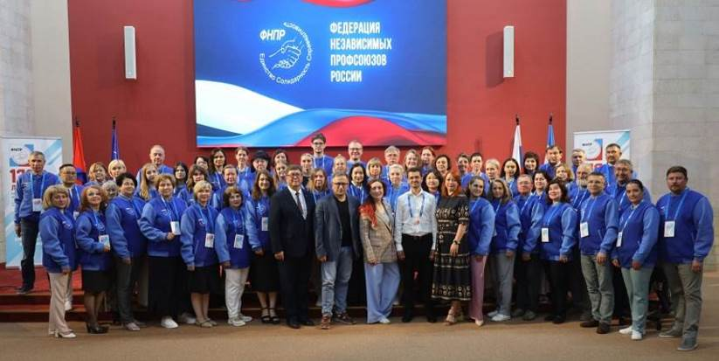
Программа семинара была насыщенной и включала лекции, дискуссии, практикумы и тренинги. Среди ключевых тем: реформы в профсоюзах, информационные аспекты мотивации членства, цифровая трансформация в социально-трудовой сфере, проведение информационных кампаний, брендбук для профсоюза и многие другие.
Одной из горячих тем семинара стал практикум по работе с нейросетями. Информработники на практике сравнивали возможности разных нейросетей, писали промты и учились автоматизации рутинных задач.
Помимо интенсивной учёбы участники семинара познакомились с красотами Уфы и посетили Благовещенский арматурный завод, где осмотрели цеха, узнали о практике социального партнёрства и реализации коллективного договора.
Семинар стал площадкой для профессионального общения и позволил участникам познакомиться с опытом коллег, освоить новые инструменты информационной работы, укрепив межрегиональное и межотраслевое взаимодействие.
См. https://fnpr.ru/events/novosti-fnpr/informatsionnye-rabotniki-fnpr-obsudili-reformy-tsifrovizatsiyu-i-neyroseti.html
** *** **
КВН «На защите человека труда!»
Федерация независимых профсоюзов России приглашает к участию во Всероссийском профсоюзном фестивале КВН трудящейся молодежи, финал которого состоится 5 октября 2025 года в Уфе.
Организаторы: Федерация профсоюзов Республики Башкортостан, Министерство молодёжной политики Республики Башкортостан, Клуб веселых и находчивых г. Уфы, Молодёжный совет ФНПР.
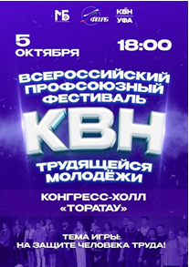
К участию в фестивале приглашаются члены профсоюзов в возрасте до 35 лет в составе команды из 5 человек. Территориальные объединения профсоюзных организаций вправе организовать отборочные этапы.
Для участия в КВН необходимо до 20 сентября 2025 года отправить заполненную заявку и видеозапись конкурсного выступления на электронный адрес fprb-ufa-kvn@mail.ru.
Особое внимание будет уделено музыкальным номерам. Финал фестиваля пройдёт в очном формате.
Подробная информация и Положение размещены на сайте ФНПР: https://fnpr.ru/events/novosti-fnpr/vserossiyskiy-profsoyuznyy-festival-kvn-trudyashcheysya-molodezhi-na-zashchite-cheloveka-truda-.html

** *** **
Для снижения бюрократической нагрузки
В образовательном центре «Сириус» 9-11 июня состоялась трёхдневная стратегическая сессия «Организационно-методические подходы к снижению бюрократической нагрузки педагогических работников». Организаторы форума – Рособрнадзор, образовательный фонд «Талант и успех», Общероссийский народный фронт.
В работе сессии приняли участие председатель Общероссийского Профсоюза образования Лариса Солодилова и заместитель председателя Профсоюза Михаил Авдеенко.
Эксперты стратегической сессии разрабатывали подходы к созданию единой системы оценки объёма педагогической нагрузки и предложили системные решения, направленные на улучшение условий работы педагогических работников.
Заседание открыла председатель Совета федеральной территории «Сириус», руководитель Фонда «Талант и успех», сопредседатель Центрального штаба Общероссийского народного фронта Елена Шмелева:
«По данным комплексного мониторинга Народного фронта, о высоком объёме бюрократической нагрузки сообщают более 40% педагогов, — отметила Елена Владимировна. — Нам нужен комплексный подход для решения этой проблемы. Подход, который должен затрагивать не только федеральные законы и нормативные акты, но и существующие способы сбора, анализа и систематизации данных, а также практику руководства образовательными организациями».
Выступление руководителя Рособрнадзора Анзора Музаева было посвящено подходам к дебюрократизации нагрузки педагогов в контексте развития суверенной системы образования в Российской Федерации. Он также сообщил, что в чат-бот «Помощник Рособрнадзора», созданный для сообщений о нарушениях прав работников образовательных организаций, с января поступило около 5,9 тыс. обращений. Более трети затрагивают вопросы бюрократической нагрузки. Подробнее о возможностях чат-бота рассказал генеральный директор СП «Цифровое образование» Рубен Акопов.
Ольга Петрова, заместитель министра науки и высшего образования РФ, сказала, что преподаватели вузов сталкиваются с аналогичными проблемами. На них ложится дополнительная нагрузка, связанная с участием в грантовых проектах и взаимодействием с коммерческими структурами.
Участников стратегической сессии приветствовали заместитель министра просвещения РФ Ольга Колударова, депутат Государственной Думы Ольга Пилипенко.
Сергей Соколов, первый заместитель руководителя исполкома Общероссийского народного фронта, отметил:
«Мы видим, что качество образования напрямую связано с тем, как ощущает себя учитель в школе. Если в школе выстроена хорошая, ориентированная на учителя модель, то эффективность и качество образования становится выше. Поэтому мы с вами должны заниматься не просто изменением приказов. Наша задача – создать такую систему управления, в которой педагогам будет работать комфортно».
Руководитель управления контроля реализации приоритетных решений и национальных проектов Общероссийского народного фронта Дмитрий Цвич подчеркнул, что актуальность обсуждаемой проблематики подтверждается обращениями людей на прямую линию с президентом.
«Порядка 40% учителей говорят, что значительную часть своего рабочего времени они тратят не на преподавание, а на заполнение отчетов, справок, графиков, анкет и других документов. В среднем это 7 и более часов в неделю. То есть фактически один рабочий день в неделю уходит на заполнение бумаг. 70% педагогов отмечают, что бумажные документы перешли в электронный вид».
Во второй день обсуждение прошло в рамках 4 рабочих групп. Каждая группа была сосредоточена на одном из уровней образования: дошкольном, школьном, среднем профессиональном, высшем.
См. https://www.eseur.ru/V-poiskah-sistemnogo-resheniya-problemi-byurokraticheskoy-nagruzki-/
** *** **
Чтобы привлечь молодёжь, важна информационная составляющая
13 июня состоялось заседание Молодёжного совета РОСПРОФТРАНСДОР.
В заседании приняли участие Председатель Профсоюза В.Ломакин, Председатель Молодёжного совета Профсоюза М.Соболев, председатели ряда территориальных организаций Профсоюза.
На встрече обсудили вопрос об активизации молодёжного отраслевого профсоюзного движения в регионах Северо-Кавказского федерального округа. Обсуждение состоялось с учётом предстоящего заседания Исполкома Профсоюза, которое планируется провести в Нальчике 3 июля 2025 года
Участники совещания высказали предложения, направленные на активизацию проведения молодежной политики Профсоюза в регионах СКФО.
Молодые работники будут приглашены на деловые встречи, которые пройдут в регионах СКФО во время пребывания членов Исполкома, примут участие в заседании Исполкома Профсоюза.
Признано целесообразным создание молодежных советов при территориальных организациях профсоюза региона, образование Окружного молодежного совета, высказано предложение о проведении молодежного слета работников отраслевых организаций СКФО.
Молодежный совет Профсоюза подготовит предложения о проведении спортивного турнира с участием молодых работников СКФО.
Участники совещания посчитали, что в вопросах привлечения молодежи важную роль играет информационная составляющая.
Молодёжный совет Профсоюза обратился к председателям ТОП с просьбой довести до первичных профсоюзных организаций ссылку для посещения страницы молодёжного совета в приложении ВКонтакте: http://vk.com/club95162892
В свою очередь профкомы предприятий должны довести эту информацию до членов профсоюза на отраслевых предприятиях путём размещения её на профсоюзных стендах, распространения в чатах, любым другим образом.
ЦК Профсоюза, Молодёжный совет Профсоюза обращаются к профсоюзному активу с просьбой оперативно представлять информацию о проведённых профсоюзных мероприятиях для размещения в информационных источниках Профсоюза (в электронном виде по электронной почте ЦК Профсоюза profavtodor1919@mail.ru).
См. https://www.profavtodor.ru/news/1904/

** *** **
В Москве наградили победителей Всероссийского конкурса «Земский почтальон»
Финал конкурса состоялся в рамках Форума тружеников села. Председатель Профсоюза работников связи России Анатолий Назейкин, выступая на церемонии награждения, отметил огромную значимость почтовой связи для сельской местности, преданность почтовиков своей работе и подчеркнул, что сегодня сельской почте очень нужна поддержка региональных органов власти.
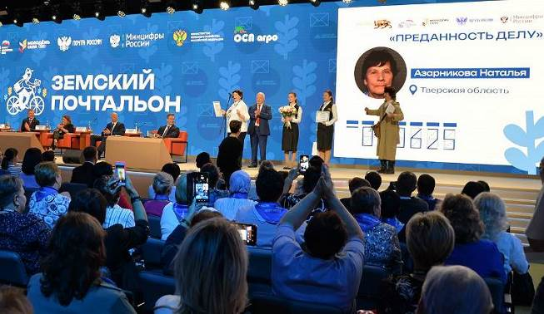
В конкурсе приняли участие более 3 тысяч человек, среди них и молодежь, и те, кто в профессии десятки лет. За звание лучшего боролись 86 финалистов со всей страны.
В Национальном центре «Россия» на финальном испытании конкурсанты представили видеовизитки, рассказали о себе и своей работе, ответили на вопросы жюри. Также здесь подвели итоги народного онлайн-голосования в специальной номинации — «Народный почтальон».
Лучшим земским почтальоном и победителем конкурса 2025 года признана Зиля Романова из Республики Башкортостан.
«Россия сильна регионами. Регионы сильны людьми. А душа региона — на селе», — подчеркнул первый заместитель Председателя Совета Федерации Андрей Яцкин в ходе церемонии награждения.
Всероссийский конкурс «Земский почтальон» призван популяризировать профессию почтальона и поощрить профессионалов, оказывающих услуги в малых городах с численностью до 50 тысяч человек и сельских поселениях.
Организаторами конкурса выступили партийный проект «Российское село» партии «Единая Россия» совместно с Российским союзом сельской молодежи, АО «Почта России», Минсельхоз России и Минцифры России.
Профсоюз работников связи России поддержал проведение конкурса.
См. https://profsvyazy.ru/index.php/8-news/1425-06-06-2025-01

** *** **
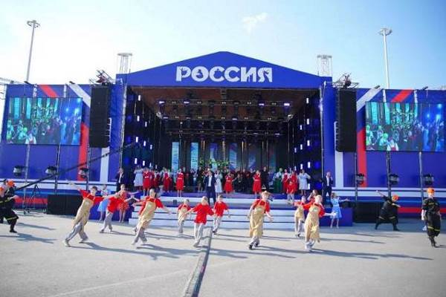
В Кемерове отметили двойное торжество – День России и 107-ю годовщину города
Праздничные площадки с раннего утра работали во всех районах города, возле учреждений культуры, в парках и скверах. Центром народных гуляний стала Московская площадь. Жителей областной столицы поздравил губернатор Илья Середюк.
«Кемеровчанам не раз приходилось сталкиваться с серьезными вызовами и с честью преодолевать все испытания. С каждым город преображается, становится уютнее и современнее, создается комфортная инфраструктура, появляются новые общественные пространства, возводятся жилые дома и социальные объекты. Дорогие кемеровчане, все это создается вашими руками с особой теплотой и, как говорят в Кемерове, с любовью к городу. Желаю вам здоровья, благополучия, а нашему городу дальнейшего развития, процветания», – сказал Илья Середюк.
Также глава региона прошел по праздничным локациям Московской площади, пообщался с гостями и организаторами праздника. Сегодня здесь проходит региональный фестиваль ремесел «Кузбасский сувенир». Более 50 мастеров-ремесленников со всего Кузбасса и Томской области представили свои изделия, выполненные по традиционным и современным канонам декоративно-прикладного творчества.
Во время официальной части праздничной программы активистам «Движения Первых» вручили паспорта. Состоялось награждение по итогам городских конкурсов «Молодая семья», «Кемерово мультикультурный», отметили активистов национальных общественных объединений.
Впервые в Кемерове прошел Казачий бал. Зрителей познакомили с самобытной культурой и историей сибирского казачества. Работали тематические площадки: «Казачья кухня», «Казачьи выдумки», «Казачья застава», «Казачье подворье», «Аллея Героев».
Для семей с детьми были организованы развлекательные программы, для людей творческих – различные выставки, мастер-классы, для любителей техники – выставка ретроавтомобилей и специальной техники силовых структур. Работали несколько молодежных патриотических локаций.
Самые активные горожане на новой набережной Томи приняли участие в фестивале уличных видов спорта: ВМХ, самокат, ролики, а также — этапе Кубка области по скейтборду.
На сцене Московской площади прошёл концерт, в котором приняли участие 29 местных творческих коллективов. А вечером до самого салюта гостей развлекали три местные кавер-группы: «Алые паруса», «Вне правил», «Полтишок».
Завершился праздничный день в Кемерове фейерверком.
См. www.ako.ru
** *** **
Рабочая встреча с активом Росуглепрофа
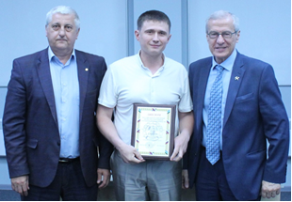
6 июня состоялась рабочая встреча председателя Росуглепрофа Ивана Мохначука с председателями первичных профсоюзных организаций Новокузнецкой территориальной организации и специалистами Новокузнецкого теркома. Участниками встречи также стали сотрудники ЦК Росуглепрофа – зав. отделом охраны труда и экологии Евгений Лежнев и зав. отделом юридической и правовой защиты Оксана Базаркина.
Председатель Новокузнецкой территориальной организации Росуглепрофа Сергей Бондаренко представил коллегам вновь избранных председателей первичных профсоюзных организаций – Светлану Кузьмину (шахта «Усковская»), Тамару Катаргину (шахта «Есаульская») и Ирину Соболеву (УМГШО).
Руководитель Росуглепрофа подробно рассказал о программе визита в Кузбасс. Иван Иванович принял участие в работе ежегодного промышленного форума «Уголь России и Май-нинг». Совместное совещание по безопасности и охране труда в угольной отрасли посетили представители различных территориальных организаций Росуглепрофа. Также в числе проведенных мероприятий – поездка на шахту «Грамотеинская» вместе с председателем Новокузнецкой территориальной организации и техническим инспектором Новокузнецкого теркома Николаем Брусенцевым. Вместе с коллегами Иван Иванович спустился в шахту, ознакомился с условиями труда под землей.
В завершение встречи представители первичных профсоюзных организаций задали ряд вопросов от лица трудовых коллективов.
И.И.Мохначук вручил диплом горномонтажнику подземному участка МДО-2 шахты «Полосухинская» Роману Калинину, занявшему второе место в смотре-конкурсе «Лучший уполномоченный по охране труда Росуглепрофа».

** *** **
В Профсоюзе здравоохранения продолжаются отчеты и выборы
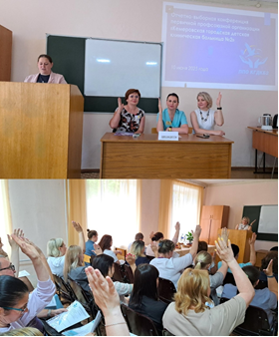
10 июня прошли две отчетно-выборные конференции – в Кемеровской клинической районной больнице им. Б.В. Батиевского и Кемеровской городской детской клинической больнице №2.
КГДКБ №2: Поздравления председателю первичной организации – Татьяне Шмаль! За почти три года работы организации она доказала свою эффективность в защите интересов сотрудников, предоставлении помощи и организации ярких мероприятий. Неудивительно, что делегаты выразили ей высочайшее доверие, переизбрав на новый пятилетний срок. Также избраны состав профкома и контрольно-ревизионная комиссия.
ККРБ им. Б.В. Батиевского: Председатель первичной профсоюзной организации Татьяна Тарасова подвела итоги отчетного периода. Работа профсоюзного комитета была признана удовлетворительной. Большинством голосов Татьяна Олеговна переизбрана на новый срок. Обновлены рабочие органы первичной организации. Профсоюзные активисты получили заслуженные Благодарственные письма от областной организации, врученные заместителем председателя Татьяной Моздуковой.
См. https://vk.com/kooprzrf
** *** **
Обсудили важные вопросы
5 июня в Кемерове прошло очередное заседание городской трёхсторонней комиссии по регулированию социально-трудовых отношений.
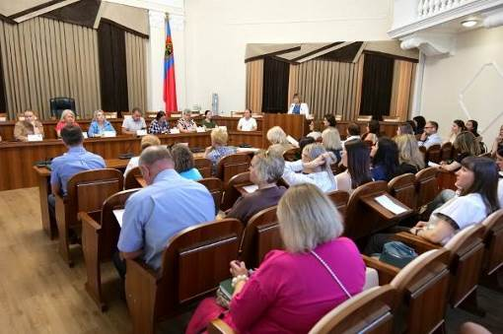
В повестке – важные и актуальные темы:
- Профориентация школьников и организация их трудовой занятости летом
- Реализация мероприятий в рамках Года Защитника Отечества
- Поддержка участников СВО и их семей
- Исполнение квоты на трудоустройство инвалидов, положительный опыт
Представители профильных ведомств доложили о реализации этих направлений в Кемерове. Присутствующие – члены комиссии, руководители предприятий, представители профсоюзов – обсудили практику, задали вопросы.
Вся полученная информация будет доведена до трудовых коллективов города.

